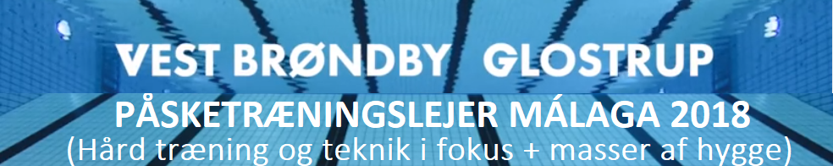

Kærer svømmere og forældre
Så varer det ikke længe før det er påske og for H2 byder påsken på påsketræningslejer til Málaga hvor den står på svømning i lange baner og hygge!!! Derfor får i denne mail med yderligere info omkring turen.
Vi ved stadig ikke om vi træner i indendørs eller udendørs opvarmet pool, men vi ved at det bliver en super tur
Afgang: 26 marts kl: 04.30 i terminal 3 ved ”Baresso”
fly: KBH - Málaga AGP (Primera Air: PF595): afgang: 06:30/ ankomst: 10:15

Ankomst: 3. april kl. 01.00
Fly: Málaga AGP- KBH (SAS - SK 588): afgang: 21:20 (2. april) /ankomst: 01:00(3. april)

Transport: Vi bliver hentet i lufthavnen og transporteret til hotellet via bil, men resten af tiden kommer vi rundt med cykler, da alt ligger forholdsvis tæt på.

Kontaktinfo Jeanette Steensen Seistrup / 24 22 06 31 /jenette.seistrup@hotmail.com
Nikoline Marker-Pedersen /22 92 8617 /n.m-p@hotmail.com
Mette Thorsen / 71 70 15 80 /thorsen18@hotmail.com
Hotel: Calle Manuel de Falla,3, 29004 Málaga, Spanien
20 min fra centrum på cykel og 500 m fra stranden
(ingen hjemmesidde endnu)
Svømmehal: Calle Marilyn Monroe, 29004 Málaga, Spanien
10 min fra hotellet på cykel
https://www.youtube.com/watch?v=zjDPsYRR_Nk

Hotel til svømmehal Hotel til Málaga centrum Hotel til stand
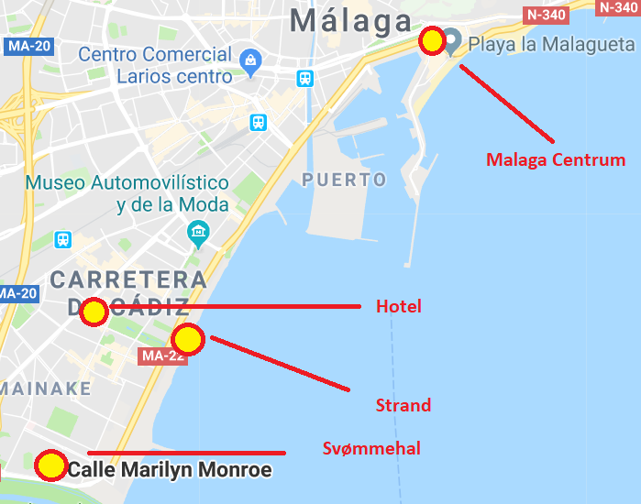General oversigt over området
Tidsplan : Vi træner 2 x 2 timer næsten hver dag i vandet derudover kommer dryland som enten foregår på kanten, i styrkelokale eller på stranden. Vi fjerner en aftentræning for at tage til Málaga Centrum. Der vil blive taget hensyn til at de ikke er van til at svømme så mange gange om ugen derfor er der sat en del tid af til restitution, massage, yoga og selvfølgelig hygge. Vi skal også afhold et talent show. Eftersom vi ikke helt kender området så er der forbehold for ændringer i skemaet.
Vi regner med at få filmet alle svømmerne efter Sydkystens Årgangs Cup, disse videoer vil der for nogle blive taget udgangspunkt i på træningslejren ift. teknik ændringer.
Mandag | Tirsdag | Onsdag | Torsdag | Fredag | Lørdag | Søndag | Mandag
Mødes: 4.30  FLY 6.30-10.15 | Godmorgen ca. 8.00
 | Morgenmad
 | ca. Afgang 9.15
 | opvarmnign 9.45
 | Træning vand kl. 10.00-12.00
Frokost
lær stedet at kende | Hygge/ Massage/ Yoga/ Restitution | Hygge/ Massage/ Yoga/ Restitution | Hygge/ Massage/ Yoga/ Restitution | Hygge/ Massage/ Yoga/ Restitution | Hygge/ Massage/ Yoga/ Restitution | Hygge/ Massage/ Yoga/ Restitution | Pakke tasker/ Hygge/ Massage/ Yoga/ Restitution
ca. Afgang 15.30/ 16.30
strand 15.45-16.45 + vand 17.00-19.00/ opvarmning 16.45 + vand 17.00-19.00
til hotel /Dryland 19.10-20.00
Aftensmad |  |  |  |  |  |  | FLY 21.20-01.00
Hygge/ aktiviteter/ Restitution/ video dagbog
Godnat 22.00
Lidt retningslinjer:
Træning: Vi tager afsted for at hygge os sammen, træne hårdt og mest af alt for at blive bedre.
Mad/Væske: væske/mad skal til for at svømmere fungere. Alle måltider skal spises også mellemmåltider ellers kan man ikke træne, da det øger risiko for skader. Vi fortæller om konsekvenserne hvis de ikke vil spise/drikke, hvorefter de selv må vælge hvad de vil gøre.
Søvn: Vi respekterer hinandens forskellige behov for søvn da det er en vigtig del af restitution.
Skader: Har man skader skal man lave sine øvelser. Hvis man får ondt så siger man det til trænerne. Hvis ikke man kan træne i vandet så hopper man op på kanten og laver dryland, yoga, indtil de andre er færdige i vandet, så man får trænet. Hvis man ikke kan holde til de mange træninger så kan man springer en træning over for at kunne restituere ekstra. Ingen må tage smertestillende for at kunne gennemføre træningen. Smertestillende gør at man kan presse kroppen mere end hvad godt er hvis man er skadet.
Sygdom: Bliver man syg, træner man ikke og bliver på værelset. Restitution er vigtig for at undgå at blive syg, vi har basis medicin med, som vi tilbyder hvis man bliver syg. Hvis i som forældre ikke vil have at svømmerne tager medicin så skriv til os.
Elektronik: Må gerne medbringes og bruges når vi ikke laver fælles ting. Men hvis dette tager overhånd og man ikke er sammen med de andre så kan vi konfiskere tingene.
Penge: I styrer selv hvad i synes er passende, vi tager ind til Málaga en dag eller to. Husk det er Euro.
Sol: Hvis vi har træning udenfor så har man solblok på. Man må gerne tage sol, men alt med måde.
Fritid Man slapper af i pauserne, og forlader ikke området vi befinder os på uden en voksen. Vi skal altid vide hvor i er henne.

Huskeliste de vigtigste ting
- PAS og blå sygesikrings kort
- svømmetaske, 2x badetøj(bikini), 2x briller, 2x håndklæder, 2x badehætter, net (P, FP, PB, Z, S), træningstøj (inde og ude tøj), inde- og udendørs sko, elastikker/laccross bold, drikkedunk,
- Undertøj, strømper, nattøj, alm. tøj til pauserne, sol/regn
- Energidrik, protein pulver, energi barre mm. hvis man har specielle behov.
- Tandbørste, tandpasta, hårelastikker, deo, børste, fed creme, shampoo/balsam, solcreme
- Medicin, , massage olie, kinesiotape, sportstape, kølecreme, varmepude
- Spil
- lommepenge
- Mobil+ oplader, vi benytter en app der hedder ”technique”. logo
- Godt humør og fuldt optanket energidepoter!
Lidt historie fakta om Málaga
Malaga, som er Picassos fødeby, har ca. 500.000 indbyggere hvilket gør den til Costa del Sols største by. Dette er byen man skal tage til hvis man vil se en rigtig spansk by, i stedet for de velpolerede feriebyer. Mange turister tager også på endags ture hertil, for at gå på indkøb i Málagas mange butikker.
En person som i tidens løb er blevet meget fascineret af Málaga, var H.C. Andersen, der kom hertil som 52-årig i 1862 og blev meget forelsket i den spanske by, med alt hvad det indeholder.
Málagas historie går mere end 3000 år tilbage, da byen blev grundlagt af fønikerne. Grækerne kom til senere, men det var først da romerne kom, at byen begyndte at blomstre op.
Málaga blev senere hærget og ødelagt da Vandaler og vestgotere kom til efter romerne. Det var først i 711, da maurerne kom til, at Málaga atter kom på fode. Maurerne kaldte byen for paradis på jord og gjorde Málaga til en driftig handelsby. Der blev blandt andet eksporteret frugt og lertøj til andre middelhavslande.
I 1487 måtte Málaga overgive sig til kong Ferdinand og dronning Isabella og deres hær på 60.000 mand. Under denne lange kristne tilbageerobring måtte maurerne spise hunde og katte, og efter overgivelsen blev de dømt til slaveri. På grund af tabet af de dygtige maurere begyndte Málagas økonomi, at blive dårligere. Det var først i 1800-tallet at byen igen, kunne begynde at se økonomiske forbedringer. Årsagen var, at Málagas dessertvine kom på mode overalt i Europa, samtidig med at der kom mange nye job i tekstilindustrien og på værfterne. Siden 1960 har det været masseturismen, som har sørget for at Costa del Sol, har en god økonomi,

